6 класс
Урок № 9
Тема: Итоговое повторение. Природа вашей местности.
Цели: обобщение изученного материала по теме: «Природ; малой родины и человек».
Закрепить знания учащихся об административно- территориальной принадлежности своего населённое: пункта, природно-климатических условиях, разнообразие растительного и животного мира родного края, своей местности.
Проанализировать пути оптимизации взаимоотношений человека и природы.
Привитие интереса и мотивации обучения, уважительного и бережного отношения к природе родного края.

Оборудование: Рабочие листы с заданиями.

Ход урока:
I . Организационный момент.

II. Проверка домашнего задания
- Как называется наш ваш населённый пункт? В составе какого субъекта Российской Федерации и административного района Краснодарского края он находится?
- Охарактеризуйте климатические условия своей местности.
- Опишите водоём, расположенный неподалеку от места вашего проживания. Какие меры необходимы для решения проблемы загрязнения воды?

III. Практикум.

- Итоговый тест.

1. Укажи часть света, в которой расположен Краснодарский край:
а) Евразия; б) Азия; в) Европа; г) граница между Европой и Азией.

2. Расположить перечисленные объекты Кубани в порядке с севера на юг:
а) гора Цахвоа; б) река Кубань; в) ваш населённый пункт; г) г. Краснодар

3.Рельеф нашего края:
а) низменный; б) равнинный; в) возвышенный; г) разнообразный.

4.Самый солнечный город Кубани:
а) Сочи; б) Анапа; в) Краснодар; г) Новороссийск.

5.Самая большая степная река края:
а) Бейсуг; б) Ея; в) Кирпили; г) Челбас.

6.Эту реку древние греки именовали Гипанис (конская), скифы называли Вардан (дождевая), адыги - Пшизе (князь рек). О какой реке идёт речь:
а) Ея; б) Белая Лаба; в) Кубань; г) Понура.

7.В степи распространены природные объекты:
а) граб; б) жаворонок; в) суслик; г) чернозём; д) землеройка; е) тур западный

Ответы: 1- в; 2-а,б,г,в; 3-г; 4-б; 5-б; 6-в; 7-б,в,г,д.

- Природный комплекс вашей местности.

- Назвать примеры хозяйственной деятельности в своей местности______________
- Название природного комплекса (по рельефу, по растительности)_____________
- Географическое положение (заполнить недостающую информацию).
Я живу в (городе, посёлке, станице) ____________________, котор____ расположен__ в ___________________ части Краснодарского края, в_____________________ поясе.
- Рельеф.
Местность (ровная, холмистая, горная _____________, встречаются (овраги, курганы,
балки) ________________ .
- Климат.
(морской, умеренно-континентальный, континентальный, субтропический) _______________
- Воды.
В местности, где я проживаю, протекает река (ест^ море, озеро и т. п.) ___________________
- Растительность.
В местности, где я проживаю, преобладает преимущественно (луговая, лесная, степная, пустынная, прибрежная) растительность ____________________________________________ .
Основные представители: __________________________________________________________
Деревья (хвойные, лиственные, кустарники): ____________________________________________
- Животные.
Дикие животные: __________________________________________
Домашние животные: ___________________________________________
Редкие исчезающие виды животных: ________________________________________________

3. Творческое задание.
Расшифруй криптограмму.
Прочти пословицу: используя алфавит, расставь буквы в соответствии с цифрами.
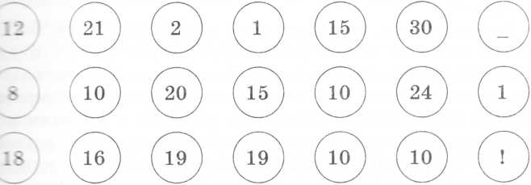
Ответ: Кубань - житница России!

- Напиши мини-сочинение (4-5 предложений) по теме: «Пути сохранения природы родного края».

IV. Подведение итогов.
V. Домашнее задание
Составить кроссворд или ребус по теме «Природа малой родины и человек»

